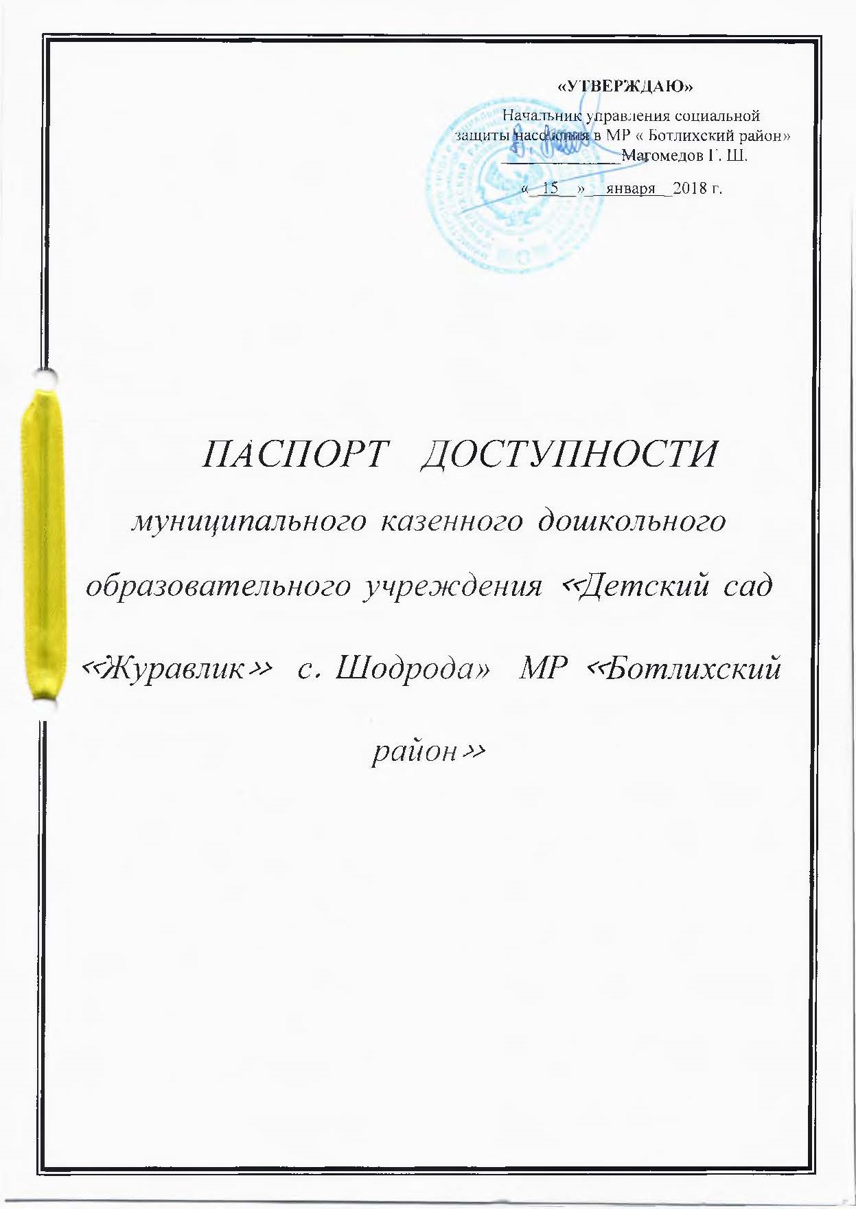

**ПАСПОРТ ДОСТУПНОСТИ**

**объекта социальной инфраструктуры (ОСИ)**

**МКДОУ «Детский сад «Журавлик» с.Шодрода»**

**Муниципального района «Ботлихский район»**

**1. Общие сведения об объекте**

1.1. Наименование (вид) объекта:  ***Объект образования***

1.2. Адрес объекта: ***368980 РД Ботлихский район , с Шодрода***

1.3. Сведения о размещении объекта:

- отдельно стоящее здание  **1,5** этажа, **159** кв.м

- часть здания :  **1 этаж – 55,2 кв.м, 2 этаж 103,8 кв.м .**

- наличие прилегающего земельного участка (да, нет): **429 , кв.м**

1.4. Год постройки здания ***2009 г* ,** последнего капитального ремонта ***2014 г***

1.5. Дата предстоящих плановых ремонтных работ: *текущего ______________ , капитального _________*

**Сведения об организации, расположенной на объекте**

1.6. Название организации (учреждения), (полное юридическое наименование – согласно Уставу ***Муниципальное казенное дошкольное образовательное учреждение «Детский сад «Журавлик» с. Шодрода МР «Ботлихский район»***

1.7.Короткое наименование: ***МКДОУ «Детский сад «Журавлик» с. Шодрода МР «Ботлихский район»***

Юридический адрес организации (учреждения) ***368980 РД Ботлихский район , с Шодрода, ул.Школьная 10 «а».***

1.8. Основание для пользования объектом (оперативное управление***,*** аренда, собственность) ***оперативное управление,***

1.9. Форма собственности (государственная, негосударственная)

***государственная***

1.10.Территориальная принадлежность (*федеральная, региональная, муниципальная*) ***муниципальная***

1.11. Вышестоящая организация (*наименовани*е)  ***Администрация Муниципального района «Ботлихский район»***

1.12. Адрес вышестоящей организации, другие координаты: ***368970 РД Ботлихский район с. Ботлих***

**2. Характеристика деятельности организации на объекте**

*(по обслуживанию населения)*

2.1 Сфера деятельности (*здравоохранение, образование, социальная защита, физическая культура и спорт, культура, связь и информация, транспорт, жилой фонд, потребительский рынок и сфера услуг, другое)*

***Образование***

2.2 Виды оказываемых услуг - **Реализация общеобразовательной программы, обучение и воспитание детей дошкольного возраста.**

2.3 Форма оказания услуг: (на объекте, с длительным пребыванием, в т.ч. проживанием, на дому, дистанционно)

***на объекте***

2.4 Категории обслуживаемого населения по возрасту: (дети, взрослые трудоспособного возраста, пожилые; все возрастные категории)

***дети от 3 до 7 лет***

2.5 Категории обслуживаемых инвалидов: *инвалиды, передвигающиеся на коляске, инвалиды с нарушениями опорно-двигательного аппарата; нарушениями зрения, нарушениями слуха, нарушениями умственного развития*

2.6 Плановая мощность: посещаемость (количество обслуживаемых в день), вместимость, пропускная способность ***26 чел***.

2.7 Участие в исполнении ИПР инвалида, ребенка-инвалида (да, нет) ***нет***

**3. Состояние доступности объекта**

**3.1 Путь следования к объекту пассажирским транспортом**

(описать маршрут движения с использованием пассажирского транспорта)

с.Шодрода, ул.Школьная 10 « а »,

наличие адаптированного пассажирского транспорта к объекту: ***отсутствует***

**3.2 Путь к объекту от ближайшей остановки пассажирского транспорта:**

3.2.1 расстояние до объекта от остановки транспорта: ***100 м***

3.2.2 время движения (пешком): ***3 мин.***

3.2.3 наличие выделенного от проезжей части пешеходного пути (*да, нет*), ***нет***

3.2.4 Перекрестки: *нерегулируемые; регулируемые, со звуковой сигнализацией, таймером*; нет ***нет***

3.2.5 Информация на пути следования к объекту: *акустическая, тактильная, визуальная;* ***нет***

3.2.6 Перепады высоты на пути: *есть, нет* (описать) ***нет***

Их обустройство для инвалидов на коляске: *да, нет* ***нет***

**3.3 Организация доступности объекта для инвалидов – форма обслуживания\***

|  |  |  |
| --- | --- | --- |
| **№**  **п/п** | **Категория инвалидов**  **(вид нарушения)** | **Вариант организации доступности объекта**  **(формы обслуживания)\*** |
| 1. | Все категории инвалидов и МГН | **ДУ** |
|  | *в том числе инвалиды:* | **ДУ** |
| 2 | передвигающиеся на креслах-колясках | **ДУ** |
| 3 | с нарушениями опорно-двигательного аппарата | **ДУ** |
| 4 | с нарушениями зрения | **ДУ** |
| 5 | с нарушениями слуха | **ДУ** |
| 6 | с нарушениями умственного развития | **«ВНД»** |

* - указывается один из вариантов: «А», «Б», «ДУ», «ВНД»

**3.4 Состояние доступности основных структурно-функциональных зон**

|  |  |  |
| --- | --- | --- |
| **№**  **п \п** | **Основные структурно-функциональные зоны** | **Состояние доступности, в том числе для основных категорий инвалидов\*\*** |
| 1 | Территория, прилегающая к зданию (участок) | **ДЧ-И ( К, Г)** |
| 2 | Вход (входы) в здание | **ДУ** |
| 3 | Путь (пути) движения внутри здания (в т.ч. пути эвакуации) | **ДУ** |
| 4 | Зона целевого назначения здания (целевого посещения объекта) | **ДУ** |
| 5 | Санитарно-гигиенические помещения | **ДУ** |
| 6 | Система информации и связи (на всех зонах) | **ДУ** |
| 7 | Пути движения к объекту (от остановки транспорта) | **ДУ** |

** Указывается: ДП-В - доступно полностью всем; ДП-И (К, О, С, Г, У) – доступно полностью избирательно (указать категории инвалидов); ДЧ-В - доступно частично всем; ДЧ-И (К, О, С, Г, У) – доступно частично избирательно (указать категории инвалидов); ДУ - доступно условно, ВНД – временно недоступно

**3.5. ИТОГОВОЕ ЗАКЛЮЧЕНИЕ: о состоянии доступности ОСИ**: ***Информация на пути следования к объекту, а также на прилегающей территории отсутствует. Не организованы места парковки автотранспорта инвалидов с установкой знаков «Инвалид». Санитарно- гигиенические помещения не соответсвуют нормам доступности для инвалидов и маломобильных групп населения.***

***Необходимо дооборудовать объект специальными средствами для инвалидов по зрению и инвалидов по слуху.***

***Визуальные, акустические, тактильные средства и устройства информации отсутствуют.***

**4. Управленческое решение**:

**4.1. Рекомендации по адаптации основных структурных элементов объекта**

|  |  |  |
| --- | --- | --- |
| **№№**  **п \п** | **Основные структурно-функциональные зоны объекта** | **Рекомендации по адаптации объекта (вид работы)\*** |
| 1 | Территория, прилегающая к зданию (участок) | **К**-  Организация мест парковки автотранспорта инвалидов на удалении не более 50 м. с установкой знаков «Инвалид»  **С-**  Установка указателей движения высокой контрастности  **Г**-  Установка указателей движения, информирующих стендов |
| 2 | Вход (входы) в здание | **О** –  Установка опорных поручней с горизонтальным завершением с двух сторон  **С –**  Контрастная маркировка проемов и ручек, поручней и крайних ступеней лестничных маршей  установка рифленых напольных указателей  **Г –**  Установка информационных указателей, табличек, вывесок, стендов и пр |
| 3 | Путь (пути) движения внутри здания (в т.ч. пути эвакуации) | **О –**  Установка опорных поручней  **С –**  Установка рифленых напольных указателей  **Г –**  Установка графических знаков безопасности и предупреждающих знаков. |
| 4 | Зона целевого назначения здания (целевого посещения объекта) | **Г**  оборудование специальными средствами для инвалидов по зрению и инвалидов по слуху визуальными, акустическими, тактильными, текстовыми средствами информации и устройствами (в том числе таблички, стенды, указатели) |
| 5 | Санитарно-гигиенические помещения | **К**  **–**  Расширение дверных проемов с понижением порогов;  установка опорных поручней у унитаза и раковины;  обеспечение пространства для размещения и маневрирования кресла-коляски.  **О –**  Замена унитаза на специальный высотой 50 см;  установка крючков для костылей;  установка опорных поручней у унитаза и раковины.  **С –**  Дублирование выпуклыми символами или азбукой Брайля маркировки санитарно-гигиенических помещений;  установка направляющих поручней контрастных цветов или тактильной полосы от входа к унитазу. |
| 6 | Система информации на объекте (на всех зонах) | Оборудование специальными средствами для инвалидов по слуху и инвалидов по зрению. |
| 7 | Все зоны и участки | не нуждается |

*- указывается один из вариантов (видов работ): не нуждается; если нуждается указать вид работ; индивидуальное решение с ТСР; технические решения невозможны – организация альтернативной формы обслуживания

4.2. Период проведения работ: ***2018-2020 г.***

в рамках исполнения ***Государственной программы Республики Дагестан «Доступная среда»***

*(указывается наименование документа: программы, плана)*

4.3 Ожидаемый результат (по состоянию доступности) после выполнения работ по адаптации: **ДЧ-В**

Оценка результата исполнения программы, плана (по состоянию доступности)

4.4. Для принятия решения требуется, не требуется *(нужное подчеркнуть):*

Согласование по ***финансированию установки лифта для доступа на 2 этаж для лиц, передвигающихся на креслах-колясках***

Имеется заключение уполномоченной организации о состоянии доступности объекта (*наименование документа и выдавшей его организации, дата*), прилагается

________________________________________________________________

4.5. Информация размещена (обновлена) в информационно-телекоммуникационной сети Интернет на информационном портале «Жить вместе». Планируется размещение до конца 2019 года.

**5. Особые отметки**

Паспорт сформирован на основании:

1. Анкеты (информации об объекте) от **«__15__» _января____________ 2018** г.,

2. Акта обследования объекта: № акта **3** от **«_15__» _января___________ 2018** г.,

3. Решения местной Комиссии по формированию доступной среды жизнедеятельности для инвалидов и других маломобильных групп населения в муниципальном образовании от « 15 » января 2018 г.

